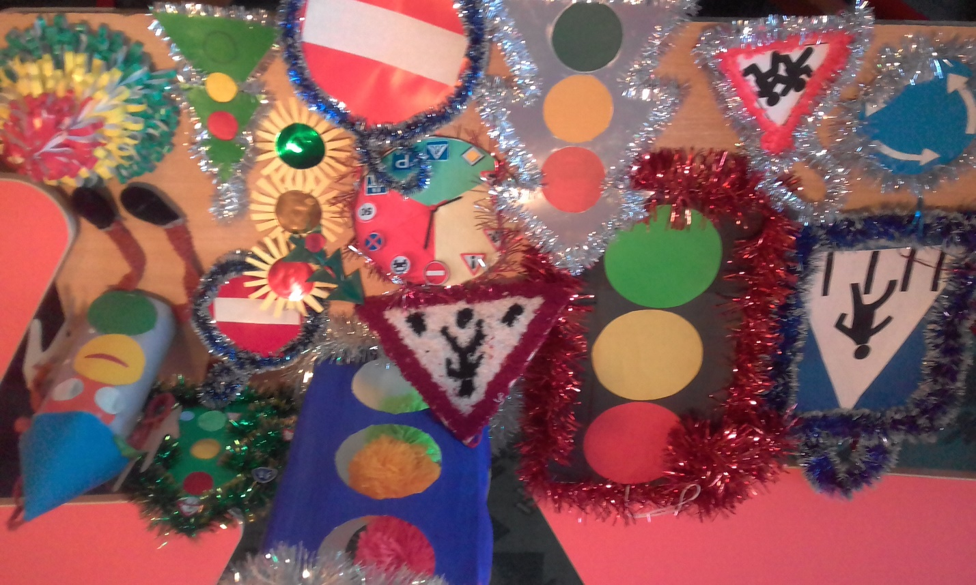

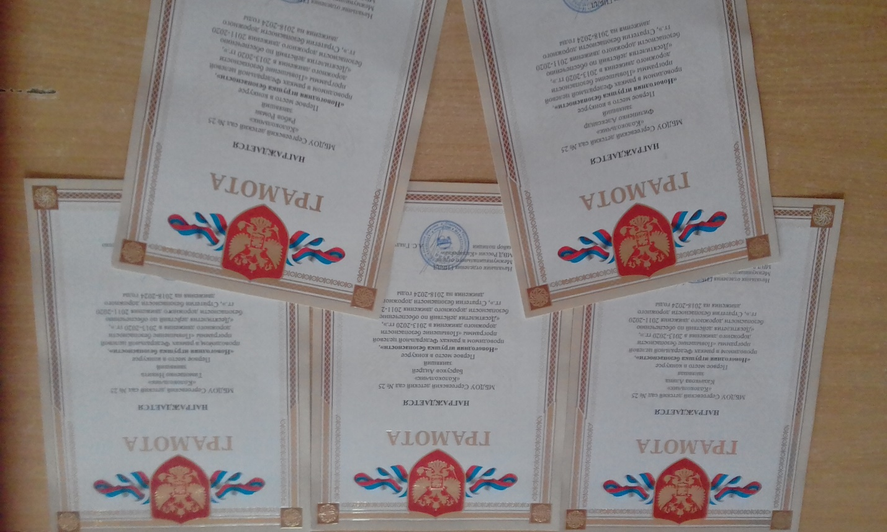

С 26 ноября по 16 декабря 2018 г состоялся творческий конкурс

«Новогодняя игрушка безопасности»

Воспитанники совместно с родителями изготовили ёлочную игрушку на тематику безопасности дорожного движения.

«За безопасность всей семьёй»